Жулева Ирина Анатольевна
педагог дополнительного образования
Муниципальное бюджетное учреждение
дополнительного образования Дом творчества
номинация: «Инновационные подходы
в реализации ключевых направлений развития
ребёнка в системе дополнительного образования»

Тема: «Наставничество в общем и дополнительном образовании»

В настоящее время наставничество становится неотъемлемым компонентом современной системы образования, представляется универсальной моделью построения отношений внутри любой образовательной организации и может рассматриваться как способ повышения эффективности социальной адаптации школьников.
Как нам всем известно, наставничество – форма взаимодействия, при котором один передает свои знания и умения другому, в комфортной доброжелательной атмосфере, где каждый из участников нацелен на успех.
Универсальность технологии наставничества позволяет применять ее для решения целого спектра задач практически любого обучающегося:
- подростка, который оказался перед ситуацией сложного выбора образовательной траектории или профессии, недостаточно мотивирован к учебе, испытывает трудности с адаптацией в коллективе;
- ребенка/подростка с ограниченными возможностями здоровья, которому приходится преодолевать психологические барьеры;
- одаренного ребенка, которому сложно раскрыть свой потенциал в рамках стандартной образовательной программы либо который испытывает трудности коммуникации.
Действительно, тему одарённости можно назвать одной из самых интересных и актуальных в современной педагогике и психологии. Никто не станет отрицать, что научно-технический прогресс страны, да и благополучие общества во многом зависит от интеллектуального потенциала людей.
Каждый ребёнок от природы одарён по-своему. А одарённость – это генетически обусловленные способности, которые у всех разные.
Для того чтобы помочь одаренному ребенку реализовать свои потребности, достичь высокого творческого уровня, успеха в дальнейшем обучении, необходима организация индивидуального обучения и помощь педагога - наставника в реализации индивидуального образовательного маршрута обучающегося.
Свой опыт наставничества представляю на примере реализации дополнительной образовательной программы для одарённых детей «Мастера - умельцы». Главная ценность программы в том, что она дает возможность быть ребенку не просто исполнителем, а творцом с богатым эмоциональным восприятием мира. Программа «Мастера-умельцы» ориентирована на освоение опыта творческой деятельности в интересующей ребенка области практических действий на пути к мастерству, способствует более разностороннему раскрытию индивидуальных способностей обучающихся, развитию интереса к творческим видам деятельности. Каждый вид деятельности: творческой, познавательной, трудовой, игровой – обогащает опыт коллективного взаимодействия обучающихся, что в своей совокупности даёт большой воспитательный эффект.
В наш век технологий, где человеческое общение сводится к минимуму, передача опыта путем непосредственного общения, приносит качественные результаты:
- рост мотивации к учебе и саморазвитию обучающихся;
- практическая реализация концепции построения индивидуальных образовательных траекторий; снижение конфликтности и развитие коммуникативных навыков, для горизонтального и вертикального социального движения;
- увеличение доли обучающихся, участвующих в программах для одарённых детей.

Цель программы: Формирование личности юного конструктора и моделиста посредством вовлечения его в творческую деятельность по созданию проектов из различных материалов.

Для реализации данной цели решаются следующие задачи:
Обучающие:
- совершенствовать мастерство посредством более глубокого изучения сложных приемов работы;
- изучить технологическую последовательность и трудовые приёмы при моделировании проектов, научить применять их на практике;
- научить разрабатывать собственные проекты;
- формировать умение самоанализа, стремление достичь нового, решая более сложные задачи, умение осуществлять самоконтроль учебной деятельности и вносить, если необходимо, в нее коррективы;
- совершенствовать навыки учебно-познавательной деятельности.
Развивающие:
-развивать умение пользоваться языком искусства, терминологией приемов и различных техник в практической деятельности;
- развивать наблюдательность, эрудицию и фантазию при разработке проектов.
- развивать учебно-познавательную деятельность обучающихся по овладению научными знаниями, умениями и навыками;
Воспитательные:
- воспитывать положительное отношение к учебной деятельности через
создание устойчивой мотивации достижения успехов на базе высокой самооценки;
- воспитывать позицию активного участника творческого процесса;
формировать духовный мир ребенка, личностных ценностей.

Планируемые результаты.
К концу реализации программы обучающиеся
узнают:
- что такое проект, этапы составления проекта;
- иметь представление о декоративно – прикладном творчестве не только современности, но и различных эпох;
-принципы и технологию постройки плоских и объёмных моделей из бумаги, способы применения шаблонов;
-технологии изготовления корпуса и деталей моделей.
могут научиться:
- разрабатывать проект;
- анализировать и комментировать творческие проекты и произведения декоративно-прикладного творчества;
- пользоваться различными видами анализа и синтеза в решении конструктивных и творческих задач;
- сочетать различные техники плетения, конструирования и моделирования при изготовлении проекта;
- выделять главное в различной по объёму, характеру и назначению информации, фиксировать главное.
- осуществлять самоконтроль учебной деятельности;
- качественно и профессионально выполнять изделия.

Личностные результаты, приобретаемые обучающимися в процессе прохождения программы:
- умение пространственно и логически мыслить;
- улучшение координация движений, гибкости пальцев;
- формирование художественного воображения и эстетического вкуса;
- повышение личной самооценки и уверенности в своих способностях;
- расширение кругозора;
- повышение творческой активности.
Метапредметные результаты, приобретаемые обучающимися в процессе прохождения программы:
-умение самостоятельно планировать пути достижения целей, осознанно выбирать наиболее эффективные способы решения учебных и познавательных задач;
- умение соотносить свои действия с планируемыми результатами, осуществлять контроль своей деятельности в процессе достижения результата, определять способы действий в рамках предложенных условий и требований, корректировать свои действия в соответствии с изменяющейся ситуацией;
- умение оценивать правильность выполнения учебной задачи, собственные возможности ее решения;
- владение основами самоконтроля, самооценки, принятия решений и осуществления осознанного выбора в учебной и познавательной деятельности.
Грамотное использование в педагогической деятельности современных педагогических технологий (информационно-коммуникационных технологии, уровневой дифференциации, технология критического мышления, развивающего обучения, проектную деятельность), сочетание разных активных методов обучения (частично-поискового, эвристического, исследовательского, проблемного изложения и др.); использование различных традиционных и нетрадиционных форм проведения занятий позволяет мне, как педагогу – наставнику, добиваться улучшения качества образовательного процесса, позволяет раскрыть субъектный опыт одаренного ребенка через:
- использование дидактического материала, позволяющего выбирать наиболее значимые виды и формы учебного содержания;
- поощрение стремления находить свой способ работы (решения задачи);
- акцентирование личностных перспектив развития целостной системы знаний;
- включение с первых занятий в проектную деятельность;
- использование приемов эмпатии, создание положительной мотивации;
- соблюдение принципов – «право на ошибку», «ситуация успеха», «не сравнивать с другими», «веер выбора» и т.д., которые создают благоприятный морально-психологический климат на занятии.

Основные направления в работе с одарёнными детьми по данной программе:
- Диагностическая деятельность на выявление одаренности у детей (приложение 1);
- разработка индивидуальных образовательных маршрутов с учетом творческих и интеллектуальных способностей ребенка (приложение 2);
- исследовательская, проектная деятельность;
- Результативность реализации программы «Мастера-умельцы» (Приложение 3)

Результатом правильной организации работы наставника является высокий уровень включенности наставляемых во все социальные, культурные и образовательные процессы, участие в конкурсах различного уровня, что оказывает несомненное положительное влияние на общий статус объединения. Тому подтверждение – в течение нескольких лет объединение является призёром конкурса «Образцовый детский коллектив».
Работа с одаренными детьми очень важна. Педагог должен верить, что каждый его подопечный одарён, но по-своему. И способности, и талант – это понятие индивидуальное. Кому-то дан дар слова, кто-то явно имеет художественные способности, кто-то музыкален. Есть дети, способные к анализу, а есть – имеющие склонность к обобщению, есть прирождённые исследователи, которым часто интересен сам процесс исследования даже больше, чем его объект. Вот с такими детьми можно проводить разную работу: проекты, исследования и прочее. Ведь конечная задача педагога не в том, чтобы выявить, кто одарён больше, кто меньше, а предоставить возможность для развития разных по одарённости детей.

Опытом работы по данному направлению делюсь на мастер – классах, семинарах:
- Межрегиональный педагогический форум «Путь к успеху», выступление по теме: « Занятие декоративно – прикладным творчеством как фактор развития одарённости у детей»;
- Районный семинар – практикум для педагогов дополнительного образования «Секреты успешного занятия» выступление «Использование информационных технологий в учебном процессе»;
- Районный семинар – практикум для педагогов дополнительного образования мастер – класс «Формирование развивающей среды с использованием интерактивных пособий. Разработка интерактивного пособия с помощью онлайн – сервиса LearningApps.org».
Публикую свои методические материалы на страницах сайтов: Копилка уроков, Инфоурок - https://infourok.ru/user/zhuleva-irina-anatolevna , Прошколу, Социальная сеть работниковобразования-https://nsportal.ru/zhuleva-irina-anatolevna. Темы публикаций:
- Формирование пространства для творческой самореализации обучающихся;
- Создание оптимальных условий обучения на занятиях по бисероплетению с использованием технологии полного усвоения знаний»;
- Создание благоприятной образовательной среды для выявления и развития одарённости обучающихся на занятиях декоративно – прикладным творчеством»;

Таким образом, работая с одарёнными детьми, я пришла к выводу: очень важно, чтобы зерна детского таланта попали на благодатную почву. Рядом с ребенком в нужный момент должен оказаться умный, внимательный наставник, который бы поспособствовал развитию таланта, научил бы ребенка трудиться. Кто как не педагог сегодня может помочь детям раскрыть свои таланты.

Приложение 1
Тесты и методики для одарённых детей
Эта методика создана А. И. Савенковым на основе методики Хаана и Каффа. В целях облегчения подведения итогов введен "лист опроса", позволяющий сравнительно легко систематизировать полученную информацию.
Методика адресована родителям и также может применяться педагогами. Возрастной диапазон, в котором она может применяться, - от 5 до 10 лет. Методика рассчитана на выполнение двух основных функций:
1. Первая и основная функция - диагностическая.
С помощью данной методики вы можете количественно оценить степень выраженности у ребенка различных видов одаренности и определить, какой вид у него преобладает в настоящее время. Сопоставление всех десяти полученных оценок позволит вам увидеть индивидуальный, свойственный только вашему ребенку "портрет" развития его дарований.
2. Вторая функция - развивающая.
Утверждения, по которым вам придется оценивать ребенка, можно рассматривать как программу его дальнейшего развития. Вы сможете обратить внимание на то, чего, может быть, раньше не замечали, усилить внимание к тем сторонам, которые вам представляются наиболее ценными.
Конечно, эта методика не охватывает всех возможных проявлений детской одаренности. Но она и не претендует на роль
единственной. Ее следует рассматривать как одну из составных частей общего комплекта методик диагностики детской одаренности.
ИНСТРУКЦИЯ
Перед вами 80 вопросов, систематизированных по десяти относительно самостоятельным областям поведения и деятельности ребенка. Внимательно изучите их и дайте оценку вашему ребенку по каждому параметру, пользуясь следующей шкалой:
(++) - если оцениваемое свойство личности развито хорошо, четко выражено, проявляется часто;
(+) - свойство заметно выражено, но проявляется непостоянно;
(0) - оцениваемое и противоположное свойства личности выражены нечетко, в проявлениях редки, в поведении и деятельности уравновешивают друг друга;
(-) - более ярко выражено и чаще проявляется свойство личности, противоположное оцениваемому.
Оценки ставьте на листе ответов. Оценку по первому утверждению помещаем в первую клетку листа ответов, оценку по второму - во вторую и т. д. Всего у вас на это должно уйти 10-15 минут.
Если вы затрудняетесь дать оценку, потому что у вас нет достаточных для этого сведений, оставьте соответствующую клетку пустой.
Понаблюдайте за этой стороной деятельности ребенка. А пока можете считать, что вы получили "два" по этому параметру в родительской школе.
Попросите других взрослых, хорошо знающих ребенка, например, бабушек и дедушек, дать свои оценки по этой методике. Потом можно легко вычислить средние показатели, что сделает результаты более объективными.
ЛИСТ ВОПРОСОВ
1. Склонен к логическим рассуждениям, способен оперировать абстрактными понятиями.
2. Нестандартно мыслит и часто предлагает неожиданные, оригинальные решения.
3. Учится новым знаниям очень быстро, все "схватывает на лету".
4. В рисунках нет однообразия. Оригинален в выборе сюжетов. Обычно изображает много разных предметов, людей, ситуаций.
5. Проявляет большой интерес к музыкальным занятиям.
6. Любит сочинять (писать) рассказы или стихи.
7. Легко входит в роль какого-либо персонажа: человека, животного и других.
8. Интересуется механизмами и машинами.
9. Инициативен в общении со сверстниками.
10. Энергичен, производит впечатление ребенка, нуждающегося в большом объеме движений.
11. Проявляет большой интерес и исключительные способности к классификации.
12. Не боится новых попыток, стремится всегда проверить новую идею.
13. Быстро запоминает услышанное и прочитанное без специального заучивания, не тратит много времени на то, что нужно запомнить.
14. Становится вдумчивым и очень серьезным, когда видит хорошую картину, слышит музыку, видит необычную скульптуру, красивую (художественно выполненную) вещь.
15. Чутко реагирует на характер и настроение музыки.
16. Может легко построить рассказ, начиная от завязки сюжета и кончая разрешением какого-либо конфликта.
17. Интересуется актерской игрой.
18. Может легко чинить испорченные приборы, использовать старые детали для создания новых поделок, игрушек, приборов.
19. Сохраняет уверенность в окружении незнакомых людей.
20. Любит участвовать в спортивных играх и состязаниях.
21. Умеет хорошо излагать свои мысли, имеет большой словарный запас.
22. Изобретателен в выборе и использовании различных предметов (например, использует в играх не только игрушки, но и мебель, предметы быта и другие средства).
23. Знает много о таких событиях и проблемах, о которых его сверстники обычно не знают.
24. Способен составлять оригинальные композиции из цветов, рисунков, камней, марок, открыток и т.д.
25. Хорошо поет.
26. Рассказывая о чем-то, умеет хорошо придерживаться выбранного сюжета, не теряет основную мысль,
27. Меняет тональность и выражение голоса, когда изображает другого человека.
28. Любит разбираться в причинах неисправности механизмов, любит загадочные поломки и вопросы на "поиск".
29. Легко общается с детьми и со взрослыми.
30. Часто выигрывает в разных спортивных играх у сверстников.
31. Хорошо улавливает связь между одним событием и другим, между причиной и следствием.
32. Способен увлечься, уйти "с головой" в интересующее его занятие.
33. Обгоняет своих сверстников по учебе на год или на два, то есть реально должен бы учиться в старшем классе, чем учится сейчас.
34. Любит использовать какой-либо новый материал для изготовления игрушек, коллажей, рисунков, в строительстве детских домиков на игровой площадке.
35. В игру на инструменте, в песню или танец вкладывает много энергии и чувств.
36. Придерживается только необходимых деталей в рассказах о событиях, все несущественное отбрасывает, оставляет главное, наиболее характерное.
37. Разыгрывая драматическую сцену, способен понять и изобразить конфликт.
38. Любит рисовать чертежи и схемы механизмов.
39. Улавливает причины поступков других людей, мотивы их поведения. Хорошо понимает недосказанное.
40. Бегает быстрее всех в детском саду, в классе.
41. Любит решать сложные задачи, требующие умственного усилия.
42. Способен по-разному подойти к одной и той же проблеме.
43. Проявляет ярко выраженную, разностороннюю любознательность.
44. Охотно рисует, лепит, создает композиции, имеющие художественное назначение (украшения для дома, одежды и т.д.), в свободное время, без побуждения взрослых.
45. Любит музыкальные записи. Стремится пойти на концерт или туда, где можно слушать музыку.
46. Выбирает в своих рассказах такие слова, которые хорошо передают эмоциональные состояния героев, их переживания и чувства.
47. Склонен передавать чувства через мимику, жесты, движения.
48. Читает (любит, когда ему читают) журналы и статьи о создании новых приборов, машин, механизмов.
49. Часто руководит играми и занятиями других детей.
50. Движется легко, грациозно. Имеет хорошую координацию движений.
51. Наблюдателен, любит анализировать события и явления.
52. Способен не только предлагать, но и разрабатывать собственные и чужие идеи.
53. Читает книги, статьи, научно-популярные издания с опережением своих сверстников на год или на два.
54. Обращается к рисунку или лепке для того, чтобы выразить свои чувства и настроение.
55. Хорошо играет на каком-нибудь инструменте.
56. Умеет передавать в рассказах такие детали, которые важны для понимания события (что обычно не умеют делать его сверстники), и в то же время не упускает основной линии событий, о которых рассказывает.
57. Стремится вызывать эмоциональные реакции у других людей, когда о чем-то с увлечением рассказывает.
58. Любит обсуждать научные события, изобретения, часто задумывается об этом.
59. Склонен принимать на себя ответственность, выходящую за рамки, характерные для его возраста.
60. Любит ходить в походы, играть на открытых спортивных площадках.
61. Способен долго удерживать в памяти символы, буквы, слова.
62. Любит пробовать новые способы решения жизненных задач, не любит уже испытанных вариантов.
63. Умеет делать выводы и обобщения.
64. Любит создавать объемные изображения, работать с глиной, пластилином, бумагой и клеем.
65. В пении и музыке стремится выразить свои чувства и настроение.
66. Склонен фантазировать, старается добавить что-то новое и необычное, когда рассказывает о чем-то уже знакомом и известном всем.
67. С большой легкостью драматизирует, передает чувства и эмоциональные переживания.
68. Проводит много времени над конструированием и воплощением собственных "проектов" (модели летательных аппаратов, автомобилей, кораблей).
69. Другие дети предпочитают выбирать его в качестве партнера по играм и занятиям.
70. Предпочитает проводить свободное время в подвижных играх (хоккей, баскетбол, футбол и т.д.).
71. Имеет широкий круг интересов, задает много вопросов о происхождении и функциях предметов.
72. Продуктивен, чем бы ни занимался (рисование, сочинение историй, конструирование и др.), способен предложить большое количество самых разных идей и решений.
73. В свободное время любит читать научно-популярные издания (детские энциклопедии и справочники), делает это с большим интересом, чем читает художественные книги (сказки, детективы и др.).
74. Может высказать свою собственную оценку произведениям искусства, пытается воспроизвести то, что ему понравилось, в своем собственном рисунке или созданной игрушке, скульптуре.
75. Сочиняет собственные, оригинальные мелодии.
76. Умеет в рассказе изобразить своих героев очень живыми, передает их характер, чувства, настроения.
77. Любит игры-драматизации.
78. Быстро и легко осваивает компьютер.
79. Обладает даром убеждения, способен внушать свои идеи другим.
80. Физически выносливее сверстников.
Обработка результатов
Сосчитайте количество плюсов и минусов по вертикали (плюс и минус взаимно сокращаются). Результаты подсчетов напишите внизу, под каждым столбцом. Полученные суммы баллов характеризуют вашу оценку степени развития у ребенка следующих видов одаренности:
1. интеллектуальная;
2. творческая;
3. академическая (научная);
4. художественно-изобразительная;
5. музыкальная;
6. литературная;
7. артистическая;
8. техническая;
9. лидерская;
10. спортивная.
Лист ответов
1 2 3 4 5 6 7 8 9 10
11 12 13 14 15 16 17 18 19 20
21 22 23 24 25 26 27 28 29 30
31 32 33 34 35 36 37 38 39 40
41 42 43 44 45 46 47 48 49 50
51 52 53 54 55 56 57 58 59 60
61 62 63 64 65 66 67 68 69 70
71 72 73 74 75 76 77 78 79 80

МЕТОДИКА ОЦЕНКИ ОБЩЕЙ ОДАРЕННОСТИ
Общая характеристика.
Методика адресована родителям, может также применяться педагогами. Ее задача - оценка общей одаренности ребенка его родителями.
Методика должна рассматриваться как дополнительная к комплекту методик для специалистов (психологов и педагогов).
Инструкция
Вам предлагается оценить уровень сформированности девяти характеристик, обычно наблюдаемых у одаренных детей.
Внимательно изучите их и дайте оценку вашему ребенку по каждому параметру, пользуясь следующей шкалой:
5 - оцениваемое свойство личности развито хорошо, четко выражено, проявляется часто в различных видах деятельности и поведения;
4 - свойство заметно выражено, но проявляется непостоянно, при этом и противоположное ему проявляется очень редко;
3 - оцениваемое и противоположное свойства личности выражены нечетко, в проявлениях редки, в поведении и деятельности уравновешивают друг друга;
2 - более ярко выражено и чаще проявляется свойство личности, противоположное оцениваемому;
1 - четко выражено и часто проявляется свойство личности, противоположное оцениваемому, оно фиксируется в поведении и во всех видах деятельности;
0 - сведений для оценки данного качества нет (не имею).
1. Любознательность (познавательная потребность). Жажду интеллектуальной стимуляции и новизны обычно называют любознательностью. Чем более одарен ребенок, тем более выражено у него стремление к познанию нового, неизвестного.
Проявляется в поиске новой информации, новых знаний, в стремлении задавать много вопросов, в неугасающей исследовательской активности (желание разбирать игрушки, исследовать строение предметов, растений, поведения людей, животных и др.).
2. Сверхчувствительность к проблемам. "Познание начинается с удивления тому, что обыденно". (Платон). Способность видеть проблемы там, где другие ничего необычного не замечают, - важная характеристика творчески мыслящего человека.
Проявляется в способности выявлять проблемы, задавать вопросы.
3. Способность к прогнозированию - способность представить результат решения проблемы до того, как она будет реально решена, предсказать возможные последствия действия до его осуществления.
Выявляется не только при решении учебных задач, но и распространяется на самые разнообразные проявления реальной жизни: от прогнозирования последствий, не отдаленных во времени относительно элементарных событий, до возможностей прогноза развития социальных явлений.
4. Словарный запас. Большой словарный запас - результат и критерий развития умственных способностей ребенка.
Проявляется не только в большом количестве используемых в речи слов, но и в умении (стремлении) строить сложные синтаксические конструкции, в характерном для одаренных детей придумывании новых слов для обозначения новых, введенных ими понятий или воображаемых событий.
5. Способность к оценке - прежде всего результат критического мышления. Предполагает возможность понимания как собственных мыслей и поступков, так и действий других людей.
Проявляется в способности объективно характеризовать решения проблемных задач, поступки людей, события и явления.
6. Изобретательность - способность находить оригинальные, неожиданные решения в поведении и различных видах деятельности.
Проявляется в поведении ребенка, в играх и самых разных видах деятельности.
7. Способность рассуждать и мыслить логически - способность к анализу, синтезу, классификации явлений и событий, процессов, умение стройно излагать свои мысли.
Проявляется в умении формулировать понятия, высказывать собственные суждения.
8. Настойчивость (целеустремленность) - способность и стремление упорно двигаться к намеченной цели, умение концентрировать собственные усилия на предмете деятельности, несмотря на наличие помех.
Проявляется в поведении и во всех видах деятельности ребенка.
9. Требовательность к результатам собственной деятельности (перфекционизм) - стремление доводить продукты любой своей деятельности до соответствия самым высоким требованиям.
Проявляется в том, что ребенок не успокаивается до тех пор, пока не доведет свою работу до самого высокого уровня.
Обработка результатов
Отметки внесите в таблицу. Естественно, что результат будет более объективен, если эти отметки, независимо друг от друга, поставят и другие взрослые, хорошо знающие ребенка.

п/п | Качество | Отметка
1 | Любознательность | ?
2 | Сверхчувствительность к проблемам | ?
3 | Способность к прогнозированию | ?
4 | Словарный запас | ?
5 | Способность к оценке | ?
6 | Изобретательность | ?
7 | Способность рассуждать и мыслить логически | ?
8 | Настойчивость | ?
9 | Перфекционизм | ?

Поставленные отметки (либо среднеарифметические показатели, вычисленные по результатам оценок нескольких взрослых) отложим на графике. Идеальный результат - правильный девятиугольник. Но у реального ребенка при объективной оценке обычно получается "звездочка" сложной конфигурации.
Этот график дает наглядное представление о том, в каком направлении следует вести дальнейшую воспитательную работу.

Советы родителям одарённых детей
Быть родителями на самом деле сложное задание. Иногда мы можем переходить от одного совета по воспитанию к другому: у нас все-таки могут оставаться проблемы с некоторыми аспектами воспитания. Воспитание ребенка становится еще более сложным заданием, если человек является родителем одаренного ребенка. Какие советы по воспитанию ребенка могут стать полезными в этом случае? Иногда воспитание одаренного ребенка может также требовать специальных навыков воспитания.
- Распознать одаренность: многие родители хотят надеяться, что их дети являются в какой-то степени одаренными. Так как это - правда, что разные дети обладают различными талантами и способностями, есть просто те дети, которые находятся на самом верху. Главным советом по воспитанию является способность распознать, является ли ваш ребенок на самом деле необычайно одаренным. В дополнение к этому совету по воспитанию относится совет для выявления определенных признаков. Ваш ребенок может быть одаренным, если он способен завершить работу намного быстрее, чем его сверстники. Он может быть также способен читать и понимать вещи, которые не предназначены для его возраста. Ваш одаренный ребенок также может проявлять особые способности в художестве или других отраслях.
- Попросить о помощи: это необязательно должен быть совет по воспитанию, следующий за распознанием одаренности. Однако он может быть полезными советом для тех родителей, которые не уверены, как поступить, или у кого есть одаренные дети, с которыми сложно справиться эмоционально. Предлагаемый совет по воспитанию заключается в том, чтобы вашего ребенка протестировали профессионалы. Вы также можете обратиться за специальной поддержкой к школьным консультантам, или попросить у них особых рекомендаций, которые могут помочь вашему ребенку.
- Безоговорочная любовь: возможно, одним из ключевых советов по воспитанию, является необходимость убедиться в том, что ваш одаренный ребенок растет привыкшим к безусловной любви и принятию. Вы должны общаться со своим ребенком хорошо и объяснять ему, что вы любите его таким, какой он есть, а не за то, что он хорошо учится в школе или прекрасно выполняет все задания. В то же время хорошим советом по воспитанию является демонстрация благодарности и хвалы за определенные достижения, убедитесь в том, что вы говорите своему ребенку, что вы все равно будете его любить, даже если он не получит прекрасную оценку или похвальную грамоту.
- Знание реальности: следующим к совету по безусловной любви, является совет по воспитанию, который заключается в том, что ваш ребенок должен знать, что не всегда все может быть идеально. Это очень важный совет по воспитанию, так как одаренные дети могут с легкостью разочароваться, по мере того, как они будут взрослеть, если что-то будет получаться не так, как они этого хотят.
- Разнообразие обучающих опытов: один из хороших советов по воспитанию включает разносторонность. Одаренным детям может запросто надоедать то, что они с легкостью познали. Предлагайте им разнообразие тем и обучающих опытов. Это даст вам возможность узнать, его сильные стороны заинтересованности, и поможет поддерживать его обучение на здоровом балансе. Частью этого совета является также обучение вашего ребенка социальным темам. Может быть, полезно давать ему просматривать различные образовательные книги и диски, но также не забывайте давать ему присоединяться к игровым группам. Позвольте ему общаться с другими детьми.
- Не перегружайте его: в то время как хорошим советом по воспитанию является предложение различных образовательных опытов, очень важно не перегрузить ребенка этим. Вы могли записать своего ребенка на уроки виолончели, на плавание, на уроки продвинутой математики, читальные группы и множество других занятий. Так вы можете рассматривать своего ребенка уже как взрослого с таким количеством обязанностей. Помните, что ваш ребенок, еще просто ребенок, поэтому позвольте ему насладиться небольшой игрой и детским отдыхом.

Приложение 2
Индивидуальный образовательный маршрут
Индивидуальный учебный план
Дрипан Алексей

 | Название раздела, темы | Количество часов |  |  |  |  |  | Формы организации занятия | Формы аттестации (контроля)
 |  | всего |  | теория |  | практика
1 | Раздел 1. Вводное занятие
1.1 | Введение в образовательную программу |  | 2 |  | 2 |  | - | коллективные,  индивидуальные
2 | Раздел 2. Проектная деятельность
2.1 | Проект – как способ выражения творческого замысла |  | 2 |  | 1 |  | 1 | коллективные,  индивидуальные | опрос
2.2 | Интерьер. Цветущая Хакасия. Мои любимые цветы |  | 10 |  | 1 |  | 9 | индивидуальные | проверочная работа
2.3 | Объёмное конструирование объектов «Спичечная фантазия» |  | 18 |  | 2 |  | 16 | коллективные,  индивидуальные | тестирование
2.4 | Бумажное моделирование. Волнистые попугаи |  | 18 |  | 1 |  | 17 | коллективные,  индивидуальные | тестирование
3 | Раздел 3.Подарки к праздникам
3.1 | Подарки к праздникам. Новый год и рождество |  | 2 |  | 1 |  | 1 | индивидуальные
3.2 | Подарки к праздникам. День Св.Валентина, 23 февраля и 8 Марта |  | 4 |  | 1 |  | 3 | индивидуальные
3.3 | Подарки к праздникам. Пасхальный сувенир |  | 4 |  | 1 |  | 3 | индивидуальные | опрос
4 | Раздел 4.Дополнительные занятия
4.1 | Работа с тестом и бумагой |  | 4 |  | 1 |  | 3 | коллективные,  индивидуальные | выставка
4.2 | Нетрадиционные техники. Подставка для канцелярских принадлежностей |  | 2 |  | 1 |  | 1 | коллективные,  индивидуальные | выставка
5 | Раздел 5.Академия Деда Мороза
5.1 | Академия Деда Мороза. Украшение кабинета, подготовка к выставкам и конкурсам |  | 4 |  | 1 |  | 3 | коллективные,  индивидуальные | выставка
6 | Раздел 6.Итоговое занятие
6.1 | Итоговое занятие. Выставка работ. |  | 2 |  | 1 |  | 1 | коллективные,  индивидуальные | выставка  тестирование
 | Итого: |  | 72 |  | 14 |  | 58
Содержание:
Раздел 1. Вводное занятие
1.1 Введение в образовательную программу. Декоративно-прикладное искусство и его значение в жизни людей. Введение в образовательную программу. Внутренний распорядок, общие правила безопасности труда.
Раздел 2. Проектная деятельность
2.1 Проект – как способ выражения творческого замысла . Теория: Изучение принципов проектной деятельности. Исследование мотивов выбора проекта. Постановка проблемы, сбор и обработка информации. Планирование технологического процесса. Конкретизация способов деятельности.
Практика: Этапы выполнения проекта. Выбор материалов и инструментов. Выполнение эскизов будущего изделия.
2.2 Интерьер. Проект « Мои любимые цветы». Теория: Беседа, изучение растительности Хакасии, просмотр иллюстраций по теме. Способы изготовления цветов, деревьев.
Практика: Составление схемы, подбор материала, выполнение изделия. Самоанализ работы, нахождение ошибок и путей их исправления.
Просмотр наглядностей, методического и художественного материала по данной тематике. Знакомство с новыми технологиями работы
2.3 Объёмное конструирование объектов «Спичечная фантазия». Теория: Знакомство с различными способами спичечного моделирования. Закрепление способов спичечного моделировании при изготовлении различных поделок. Самостоятельный выбор темы для изготовления поделки способом спичечного моделирования.
Практика: Изготовление проектов из спичек
2.4 Бумажное моделирование. Проект «Волнистые попугаи». Теория: Некоторые элементарные сведения о производстве бумаги, картона, об их видах, свойствах и примени. Знакомство с условными обозначениями графических изображений. Конструирование макетов и моделей технических объектов и игрушек из объёмных деталей. Программы для создания и редактирования 3D-графики.
Практика: Изготовление объёмных бумажных макетов: волнистые попугаи.
Раздел 3.Подарки к праздникам
3.1 Подарки к праздникам. Новый год и рождество. Теория: возникновение праздника, его суть, его символы. Варианты использования символов. Разбор схемы. Подбор материалов.
Практика: разработка и выполнение работ, композиций.
3.2 Подарки к праздникам. День Св.Валентина, 23 февраля и 8 Марта. Теория: сувениры и подарки к праздникам. Выбор изделия. Особенности плетения
Практика: разработка и выполнение работ, композиций.
3.3 Подарки к праздникам. Пасхальный сувенир. Теория:Сувениры и подарки к праздникам. Выбор изделия. Особенности плетения
Практика: разработка и выполнение работ, композиций.
Раздел 4.Дополнительные занятия
4.1 Работа с тестом и бумагой. Теория:Способы приготовления теста, изделия из соленого теста, способы покраски.
Виды бумагопластики: квиллинг, объёмный квиллинг, аппликация. Свойство бумаги. Материалы, инструменты.
Практика: выполнения изделий на выбор
4.2 Нетрадиционные техники. Подставка для канцелярских принадлежностей Теория:Виды нетрадиционных техник. Изготовление поделок в нетрадиционных техниках. Материалы, инструменты.
Практика: выполнения изделий на выбор
Раздел 5.Академия Деда Мороза
5.1 Академия Деда Мороза. Теория:Украшение кабинета, подготовка к выставкам и конкурсам. Новогодние утренники. Подготовка работ и изделий к выставке.
Практика: изготовление новогодних сувениров, гирлянд
Раздел 6.Итоговое занятие
6.1 Итоговое занятие. Теория: Анализ прошедшего учебного года. Защита проектов.
Практика: Выполнение тестовых заданий итоговой аттестации.

Приложение 3
Достижение обучающихся
Результаты участия обучающихся в конкурсах, творческих мероприятиях
Международный конкурс талантов «Чудесная страна» (5 призеров), Международный конкурс творчества «Кошки, котики, коты» (5 призеров), Международный творческий конкурс «Art Aвангардт» (3 призеров), IX Международный конкурс «Гордость России» (победитель), Международный конкурс «Твори! Участвуй! Побеждай!» номинация: «Весенние фантазии» (победитель), Всероссийский творческий конкурс «Сказка к нам приходит в дом» (6 победителей), VI Всероссийский конкурс детского творчества «Любимый зоопарк» (4 призера); IV Международный творческий конкурс «Страна мастеров» (3 призера), IV Международный творческий конкурс «Мастерская умельцев» (3 призера), Международный конкурс «Декоративно – прикладное творчество» (победитель), Международный развивающий детско-юношеский конкурс «Планета насекомых» (победитель), Международный творческий конкурс «Символы победы» (4 призера), Всероссийский детско-юношеский творческий конкурс «Весенние фантазии» (победитель), Всероссийский детский конкурс рисунков и декоративно – прикладного творчества «Победный май» (призер) .

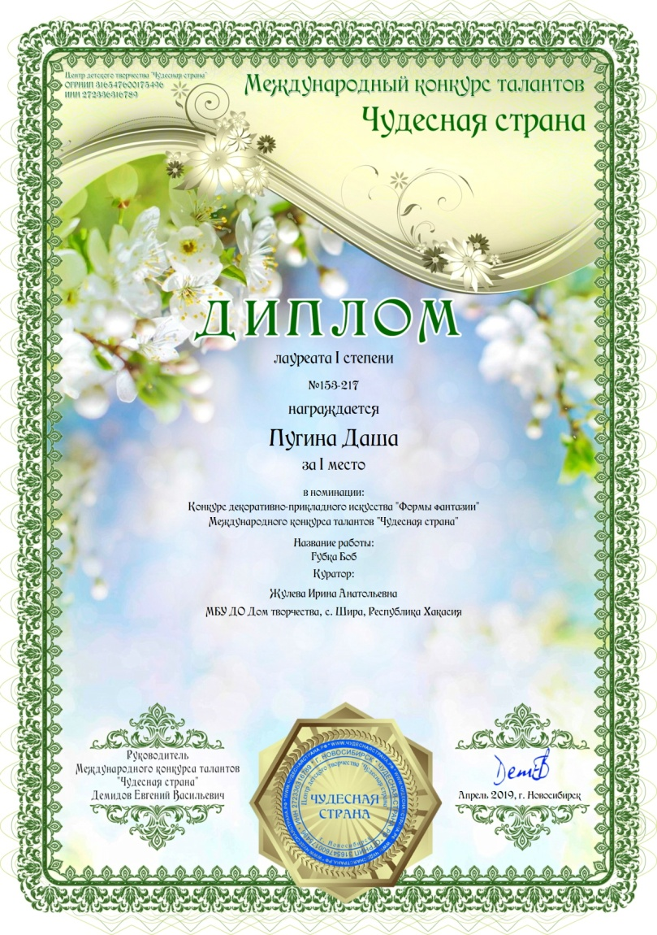
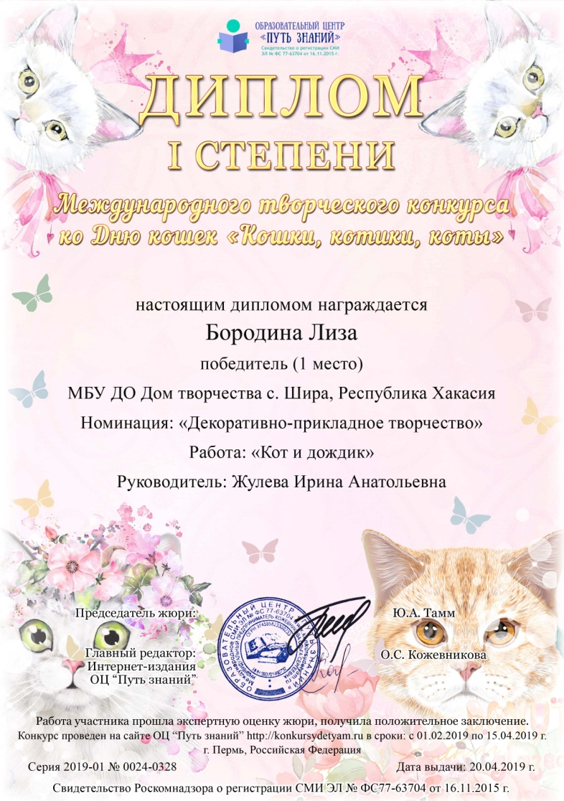

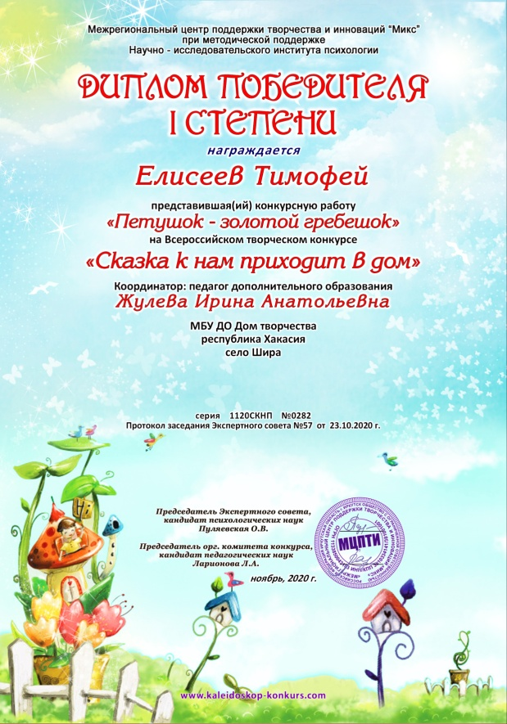
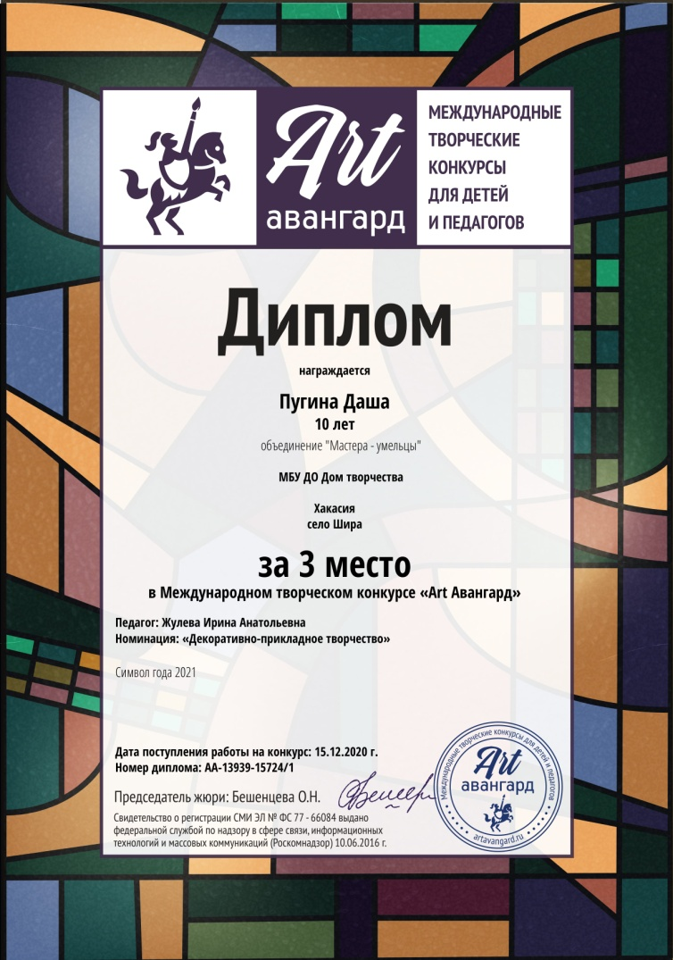

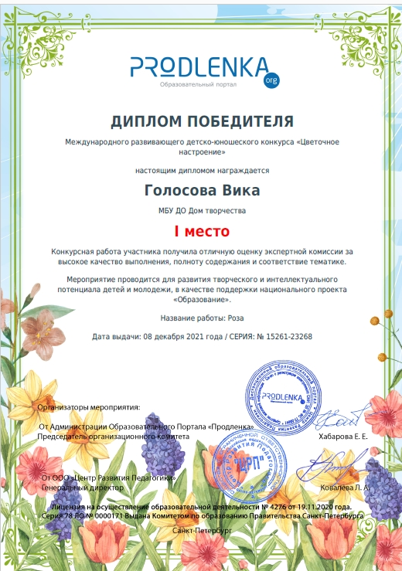
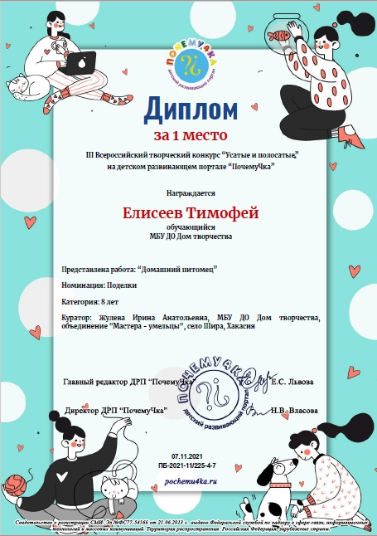

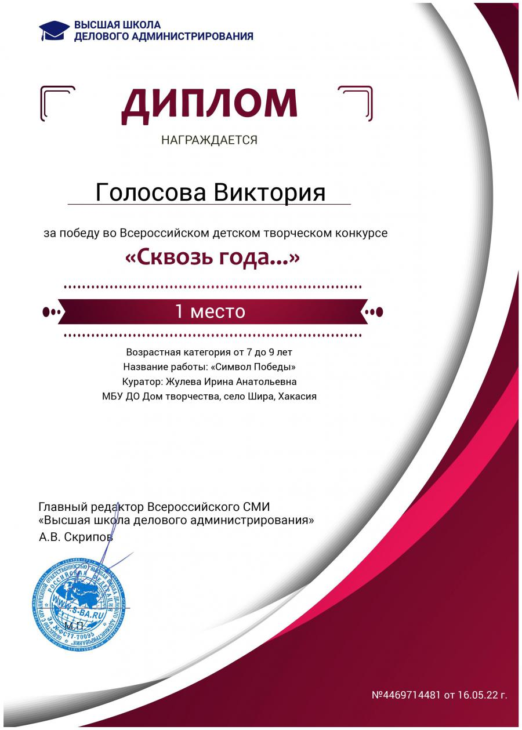
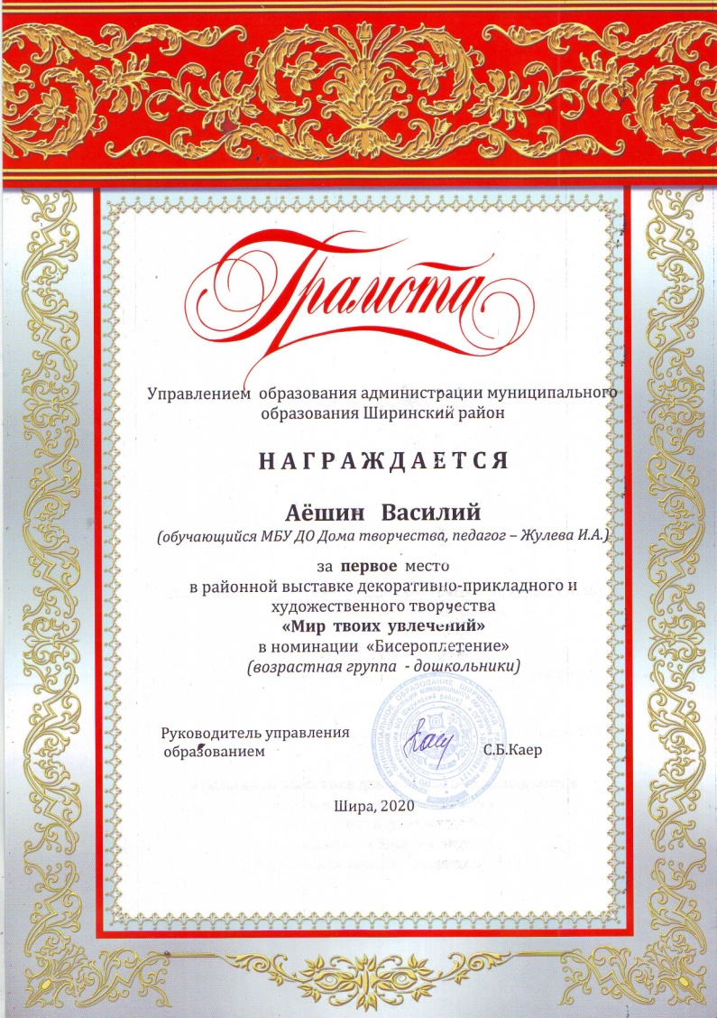

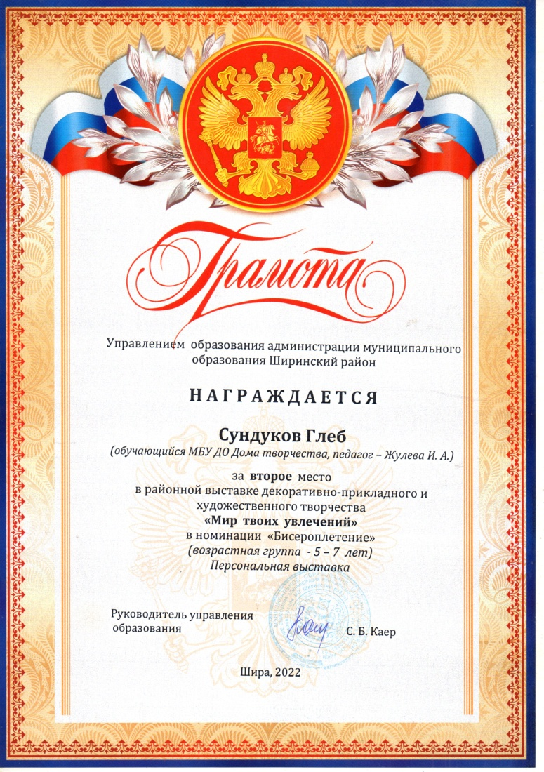

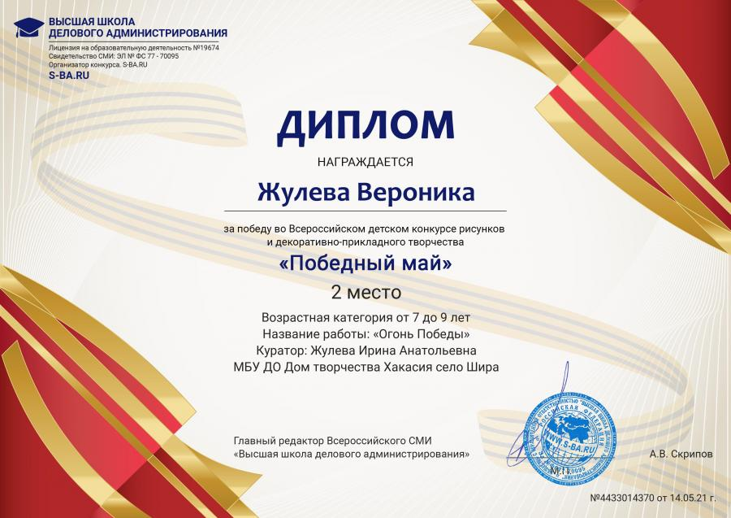

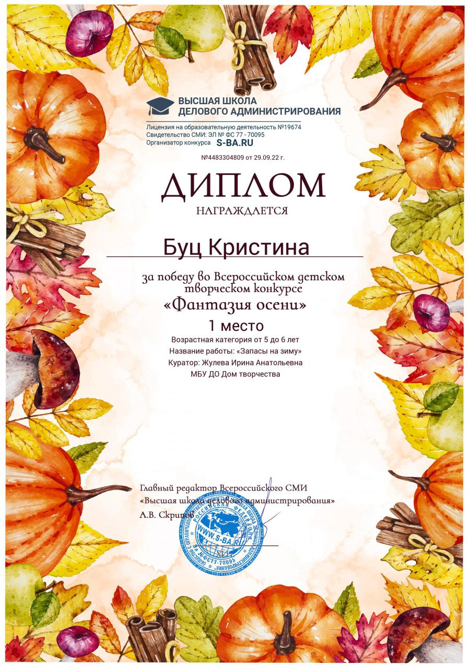
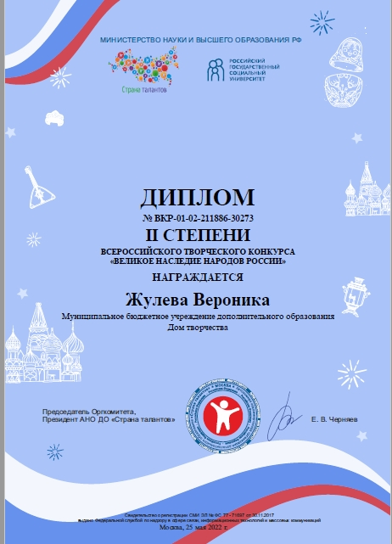

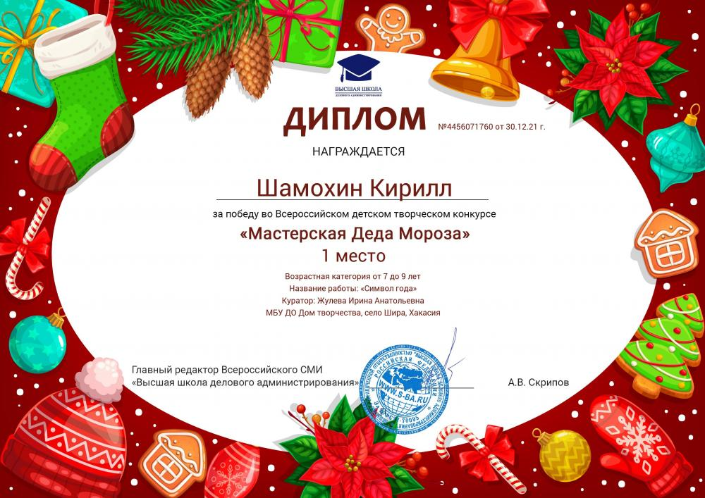

Проекты обучающихся

